新 书 推 荐

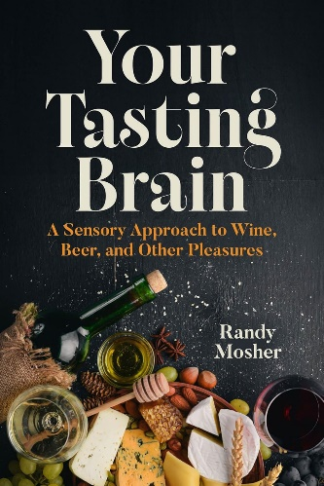
中文书名：《大脑品酒师：解锁酒与美食的感官密码》
英文书名：YOUR TASTING BRAIN: A Sensory Approach to Wine, Beer, and Other Pleasures
作 者：Randy Mosher
出 版 社：University of Chicago Press
代理公司：ANA/Jessica Wu
页 数：376页
出版时间：2026年5月
代理地区：中国大陆、台湾
审读资料：暂无（可先登记兴趣）
类 型：大众心理
亚马逊畅销书排名：
#50 in Medical Physiological Aspects of Psychology
#106 in Physiological Aspects in Psychology (Books)
#158 in Wine Tasting

内容简介：

通过了解我们的身体如何将品尝的食物转化为味道、情感和意义，让我们对于美食的追求更加丰富。

我们餐桌上有着各种珍馐美味，但充分体验复杂奶酪、葡萄酒或鸡尾酒味道的微妙之处可能是一个挑战。现在，这不再是问题！在《大脑品酒师》一书中，畅销美食作家兰迪·穆沙（Randy Mosher）向我们保证，我们都可以通过更深入地了解我们的身体将气味、味觉和口感转化为味道的绝妙方式，成为品酒，而不需要了解风土、品种或复杂的物质组成。

穆沙在《大脑品酒师》中将科学与艺术世界结合，带领读者踏上品酒之旅。穆沙解释说：“我们的身体在品酒上的能力远超我们的想象。”。即使只是简单了解我们的感官如何与世界互动，也能让我们的从品酒中获得更多乐趣——穆沙为我们提供了一个诱人的起点：从我们的大脑如何处理、分类和奖励（或惩罚）与我们食物中化学物质的接触开始，到香气和味道如何激发我们的语言、情感和创造力。《大脑品酒师》包含丰富的科学知识和实用建议，本书令人垂涎欲滴，适合任何希望通过注意力、好奇心和实践，从美食中收获更多快乐的读者。

作者简介：


兰迪·穆沙（Randy Mosher）是一位美食作家和创意顾问，在西贝尔酿酒学院任教。他著有五本书，其中包括《啤酒圣经：世界最伟大饮品的专业指南》（Tasting Beer: An Insider's Guide to the World's Greatest Drink）。他目前是芝加哥地区两家啤酒厂的少数合伙人

《大脑品酒师：解锁酒与美食的感官密码》

引言：功能，感觉和目的

第一部分 科学
第一章：神秘而威严的化学感知：结构、功能、感觉和目的
第二章：品味味觉：一种不那么简单的感觉的目的和力量
第三章：口腔感觉：口腔和其他部位通过三叉神经传递的感觉
第四章：了解鼻子：神经解剖学和嗅觉感受
第五章：追寻芳香：对香气的无尽探索
第六章：身体健康的自然处方
第七章：我们如何彼此交谈？遗传、文化和个人生活史差异
第八章：言语不是关键：品尝中语言的陷阱和缺点

第二部分 实践
第九章：我在品尝什么？风味分子及其起源、
第十章：发酵饮料：葡萄酒、啤酒和其他饮料
第十一章：蒸馏饮料：烈酒
第十二章：品尝的内容、原因和方式：工具、技巧和目标
第十三章：如何成为一位品酒师：理论已经足够——让我们尝尝吧！

感谢您的阅读！
请将反馈信息发至：版权负责人
Email：Rights@nurnberg.com.cn
安德鲁·纳伯格联合国际有限公司北京代表处
北京市海淀区中关村大街甲59号中国人民大学文化大厦1705室, 邮编：100872
电话：010-82504106, 传真：010-82504200
公司网址：http://www.nurnberg.com.cn
书目下载：http://www.nurnberg.com.cn/booklist_zh/list.aspx
书讯浏览：http://www.nurnberg.com.cn/book/book.aspx
视频推荐：http://www.nurnberg.com.cn/video/video.aspx
豆瓣小站：http://site.douban.com/110577/
新浪微博：安德鲁纳伯格公司的微博_微博 (weibo.com)
微信订阅号：ANABJ2002


